ỦY BAN NHÂN DÂN HUYỆNPHONG ĐIỀN  Số: 67 /KH-UBND | CỘNG HÒA XÃ HỘI CHỦ NGHĨA VIỆT NAM  Độc lập - Tự do - Hạnh phúc  Phong Điền, ngày 27 tháng 02 năm 2024

KẾ HOẠCH

Tổ chức Hội nghị tập huấn, hướng dẫn kê khai, công khai tài sản, thu nhập theo Nghị định số 130/NĐ-CP ngày 30 tháng 10 năm 2020 của Chính phủ trên địa bàn huyện Phong Điền
Thực hiện Công văn số 911/UBND-NC ngày 26/01/2024 của UBND tỉnh về việc rà soát, chấn chỉnh những hạn chế, tồn tại trong việc tổ chức kê khai tài sản, thu nhập. UBND huyện xây dựng kế hoạch tổ chức hội nghị tập huấn, hướng dẫn kê khai, công khai tài sản, thu nhập theo Nghị định số 130/NĐ-CP ngày 30 tháng 10 năm 2020 của Chính phủ trên địa bàn huyện Phong Điền như sau:

MỤC ĐÍCH, YÊU CẦU

Mục đích
Triển khai hướng dẫn các quy định về việc kê khai, công khai tài sản, thu nhập; xác định đúng đối tượng thực hiện việc kê khai tài sản, thu nhập có nghĩa vụ kê khai tài sản, thu nhập theo quy định tại Nghị định số 130/NĐ-CP ngày 30 tháng 10 năm 2020 của Chính phủ về kiểm soát tài sản, thu nhập của người có chức vụ, quyền hạn trong cơ quan, tổ chức, đơn vị.
Tăng cường kỷ luật, kỷ cương hành chính trong việc tổ chức, thực hiện, thi hành pháp luật về việc kiểm soát tài sản, thu nhập. Nâng cao nhận thức, trách nhiệm của cán bộ, công chức, cơ quan, đơn vị trên địa bàn huyện về thi hành quy định về kê khai tài sản, thu nhập.

Yêu cầu
Công tác tổ chức Hội nghị tập huấn, hướng dẫn kê khai, công khai tài sản, thu nhập theo Nghị định số 130/NĐ-CP ngày 30 tháng 10 năm 2020 của Chính phủ trên địa bàn huyện Phong Điền đảm bảo chu đáo, tiết kiệm; người được tập huấn phải nắm cụ thể nội dung công việc, cách thực, thời gian thực hiện và trách nhiệm của các cơ quan, đơn vị, người có nghĩa vụ kê khai tài sản, thu nhập. Trong đó tập trung hướng dẫn vào các quy định về người có nghĩa vụ kê khai, phương thức, thời điểm và các biểu mẫu thực hiện kê khai tài sản, thu nhập.

NỘI DUNG, HÌNH THỨC PHỔ BIẾN.
  - Nội dung: Tập huấn, hướng dẫn kê khai, công khai tài sản, thu nhập theo Nghị định số 130/NĐ-CP ngày 30 tháng 10 năm 2020 của Chính phủ về kiểm soát tài sản, thu nhập của người có chức vụ, quyền hạn trong cơ quan, tổ chức, đơn vị.

Thời gian, địa điểm
    - Thời gian: Dự kiến tổ chức 01 ngày trong Quý I năm 2024.
    - Địa điểm: Hội trường UBND huyện Phong Điền, địa chỉ số 134 đường Phò Trạch thị trấn Phong Điền, huyện Phong Điền.

Thành phần tham dự
    - Mời đại diện Thường trực Huyện uỷ;
    - Lãnh đạo UBND huyện.
    - Đại diện Lãnh đạo và cán bộ phụ trách công tác kê khai tài sản thu nhập của các cơ quan, đơn vị:
+ Văn phòng Huyện uỷ, UBKT Huyện uỷ và các Ban của Huyện uỷ;
+ Uỷ ban MTTQVN huyện và các Đoàn thể chính trị ở huyện;
+ Các phòng, ban chuyên môn và đơn vị sự nghiệp trực thuộc UBND huyện;
+ Đảng uỷ, UBND, UBMTTQVN và công chức phụ trách các xã, thị trấn.
+ Các trường học Mầm Non, Tiểu học, Trung học cơ sở trên địa bàn.
    - Bí thư, phó bí thư các đảng bộ, chi bộ trực thuộc huyện ủy.
  - Kinh phí tổ chức: Sử dụng kinh phí từ nguồn Ngân sách cấp.

TỔ CHỨC THỰC HIỆN

Thanh tra huyện
    - Lập dự toán kinh phí tổ chức Hội nghị tập huấn trình UBND huyện phê duyệt, tham mưu huyện chuẩn bị nội dung tổ chức hội nghị.
    - Tham mưu UBND huyện mời báo cáo viên của Tỉnh (Thanh tra tỉnh) để triển khai hướng dẫn, tập huấn.
    - Phối hợp với Ủy ban Kiểm tra Huyện ủy tổng hợp các nội dung vướng mắc của các cơ quan, đơn vị để chuẩn bị nội dung triển khai, hướng dẫn tại Hội nghị.
  - Trung tâm Văn hoá-Thông tin và Thể thao huyện: Phân công Ban biên tập trang thông tin điện tử viết bài và đang tin về Hội nghị.
  - Phòng Tài chính – Kế hoạch: Tham mưu UBND huyện phê duyệt kinh phí phục vụ hội nghị.

Thủ trưởng các cơ quan, đơn vị tại Mục II.3 (Thành phần tham dự).
Gửi danh sách cán bộ, công chức, viên chức tham gia hội nghị và các vướng mắc liên quan đến đối tượng, nội dung kê khai tài sản, thu nhập về Thanh tra huyện trước thời điểm tổ chức Hội nghị 10 ngày; đảm bảo tham gia Hội nghị đúng thành phần, thời gian theo kế hoạch.
Trên đây là tổ chức hội nghị tập huấn, hướng dẫn kê khai, công khai tài sản, thu nhập theo Nghị định số 130/NĐ-CP ngày 30 tháng 10 năm 2020 của Chính phủ

trên địa bàn huyện Phong Điền đề nghị các cơ quan, đơn vị tổ chức thực hiện nghiêm Kế hoạch này./.

Nơi nhận:  - Thanh tra tỉnh;  - Ban Thường vụ Huyện ủy;  - Thường trực HĐND huyện;  - Thường trực UBMTTQVN huyện và các đoàn thể;  - Chủ tịch, các PCT UBND huyện;  - Các Đảng bộ, Chi bộ trực thuộc huyện ủy;  - Các cơ quan chuyên môn, ban ngành đoàn thể cấp huyện.  - Các đơn vị sự nghiệp thuộc huyện và các trường học trên địa bàn;  - UBND các xã, thị trấn;  - VP: LĐ&KT;  - Lưu: VT. | TM. ỦY BAN NHÂN DÂN CHỦ TỊCH  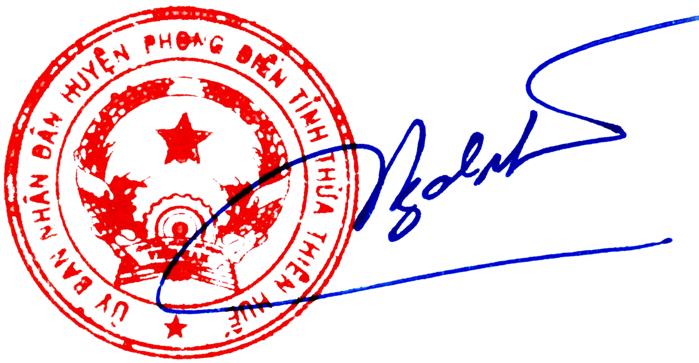  Nguyễn Đình Bách

